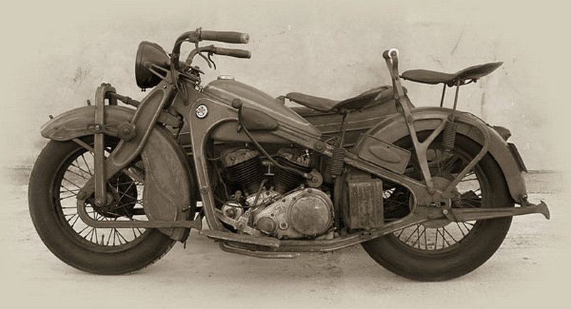
08-253 ПМЗ А-750 первый советский тяжёлый дорожный мотоцикл, мест 2, снаряжённый вес 225 кг, 15 лс, 90 км/час, 4636 экз., ПМЗ г. Подольск 1934-39 г.

Постановлением ВСНХ от 5 октября 1931 года было принято решение о производстве в СССР мотоциклов для Красной армии. В конце того же года группа под руководством Петра Владимировича Можарова приступила к конструированию тяжелого двухцилиндрового мотоцикла с объёмом двигателя 750 куб. см адаптированного к дорожным условиям СССР и пригодного для работы с коляской. Разработка велась в НАТИ в отдельном КБ Мотоциклостроения, поэтому первое название мотоцикла стало НАТИ-А-750. Буква «А» обозначала, что данная версия может оснащаться коляской для использования на шоссейных и хороших грунтовых дорогах. Без коляски ограничения по качеству дорог отсутствовали. Число «750» соответствовало округленному значению рабочего объёма двигателя. Для развития проекта в Москву был приглашён конструктор Можаров Пётр Владимирович. Рабочая группа рассмотрела уже имевшиеся конструкционные решения американской фирмы Harley-Davidson и немецкой BMW, почерпнув ряд идей. Неоценимую помощь в создании ПМЗ-А-750 оказали молодые конструкторы Александр Фёдоров, Игорь Окунев, Сергей Семашко, Борис Фиттерман и другие.
В качестве прототипа конструкции ходовой части использовался мотоцикл BMW. Дуплексная рама из штампованных профилей, с вложенным внутрь бензобаком ёмкостью 21 литр, что было достаточно новаторски, работала с передней 8-листовой рессорной вилкой из штампованных профилей. Заднее колесо не имело подвески и жестко крепилось к раме. За базу двигателя избран V-образный нижнеклапанный 750-кубовый образец американской фирмы Harley-Davidson. При замкнутой системе циркуляционной смазки, масло подавалось шестеренчатым маслонасосом напрямую из картера двигателя. Механизм газораспределения состоял из шестерен и кулачков привода клапанов. Мощность серийных моторов не превышала 15 сил. Запуск двигателя ножной, с помощью педали. Трехскоростная коробка передач размещалась сверху на масляном резервуаре двигателя. Она имела ручной рычаг переключения с левой стороны мотоцикла. Передаточные числа коробки передач: 3,03/1,75/1,00.. Крутящий момент от двигателя к коробке передавался через многодисковое сцепление. Двигатель оснащался циркуляционной системой смазки с «сухим картером» (с питанием из отдельного маслобака емкостью в 2,25 литра) и батарейной системой зажигания напряжением 6 вольт. В состав системы зажигания входили генератор, катушка и распределитель. Силовая передача осуществлялась цепным приводом на заднее колесо. Оба колеса мотоцикла имели барабанные тормоза, с приводом от педали (задний барабан) и от рычага на руле (передний барабан). Мотоцикл мог работать с боковой коляской. Коляска имела сварную раму и крепилась к раме мотоцикла при помощи трех шаровых соединений. Кузов коляски с одним пассажирским местом из стального листа подвешивался к раме на двух листовых рессорах.
Мотоцикл получился действительно передовым по заложенным в него идеям. Это был единственный довоенный советский мотоцикл, имевший замок зажигания и приборный щиток. Его система зажигания содержала аккумулятор и генератор постоянного тока.
Первая партия из 4 мотоциклов была собрана к 1 мая 1933 года в Ижевске на Опытном Мотоциклетном Заводе имени Автодора. Пробные испытания двигателей показали их работоспособность и дали показания мощности от 16 до 18 сил, что соответствовало исходному заданию и расчётам. Весной 1933 года четыре мотоцикла с колясками успешно совершили испытательный пробег по маршруту Ижевск Сарапул — Горький — Москва (от Сарапула до Горького мотоциклы из-за распутицы добирались на пароходе). После пробега и проб на армейском полигоне, принято решение об организации серийного выпуска. Для чего вся необходимая документация была передана на Подольский механический завод (ПМЗ), который много лет осуществлял выпуск швейных машин Singer, попутно выполняя различные военные заказы.
В марте 1934 года на заводе приступили к производству партии из 10 мотоциклов с окончательным названием ПМЗ-А-750. Освоение производства шло с огромным трудом, поскольку на заводе не имелось необходимого оборудования, технологий и квалифицированных сотрудников. В июле 1934 года мотоциклы ПМЗ-А-750 прошли показ наркому С. Орджоникидзе, который одобрил конструкцию и потребовал скорейшего налаживания крупносерийного производства. Оно было налажено со следующего года и продолжалось четыре года. За период с 1933 по 1939 гг. советская промышленность выпустила 4 мотоцикла НАТИ-А-750 и 4636 мотоциклов ПМЗ-А-750.. Мотоцикл ПМЗ-А-750 поставлялся в армию, различные государственные учреждения (милиция, НКВД) и продавался в частные руки.
Конструкция мотоцикла получилась прочной и добротной, но, к сожалению, весьма капризной и «недоведенной». Реальная эксплуатация показала низкую надежность ПМЗ-А-750. Одной из причин являлась капризность регулятора опережения зажигания. Поэтому «ПМЗ» иногда расшифровывали «Попробуй Меня Заведи». Кроме того, на скорости 40-50 км/ч могли возникать прогрессирующие вибрации переднего колеса такой силы, что руль вырывало из рук, мотоцикл переворачивался. Двигатель был неудачно сбалансирован и вибрировал, передачи переключались с большим трудом.
В 1939 году мотоцикл был снят с вооружения Красной Армии и с производства. На ПМЗ изготовление мотоциклов больше не возобновлялось. В СССР начались работы по созданию более совершенных машин, которые привели к созданию знаменитого М-72, аналога немецкого BMW R71.

Характеристики:
Производитель Подольский машиностроительный завод (ПМЗ), Годы выпуска 1935-39, Количество, шт. 4636, Стоимость 7760 рб.
Двигатель Тип: Бензиновый, V-образный, четырехтактный, Объём: 746 см3
Максимальная мощность: 15 л.с., при 3600 об/мин
Цилиндров: 2, Клапанов: 4, Диаметр цилиндра: 70 мм, Ход поршня: 97 мм
Cтепень сжатия: 5,0
Система питания: карбюратор 1, тип МК-1
Зажигание батарейное, Аккумулятор 6В
Охлаждение: воздушное
Сцепление сухое многодисковое
КПП механическая 3-ступ.
Передаточные отношения: 1 - 3,03, 2 - 1,75, 3 - 1,00
Привод - цепь
Тип рамы дуплексная, штампованная
Передняя подвеска рессорная, 8 листов с регулирующим демпфером
Задняя подвеска жесткая
Тормоза барабанные
Размеры колес 4,50-18", или 4,00-19"
Снаряжённая масса, кг 225 (без коляски)
Максимальная скорость, км/ч 90/95
Емкость бензобака, л 18
Расход топлива, л на 100 км при скорости 60 км/ч 6 л
Габариты мм: Длина 2085, Ширина 890, Высота 950, База 1395.
Дорожный просвет, мм 115 мм

